Задание 1
- Сформировать html-страницу по образцу, как показано ниже. HTML-код формировать с помощью текстового редактора «Блокнот» или аналогичного.
- Шрифт заголовка страницы – «Arial», содержимого страницы – «Times New Roman», содержимого таблицы – «Verdana».
- Добавить гипертекстовую ссылку, ведущую на страницу с выполненным заданием № 2.
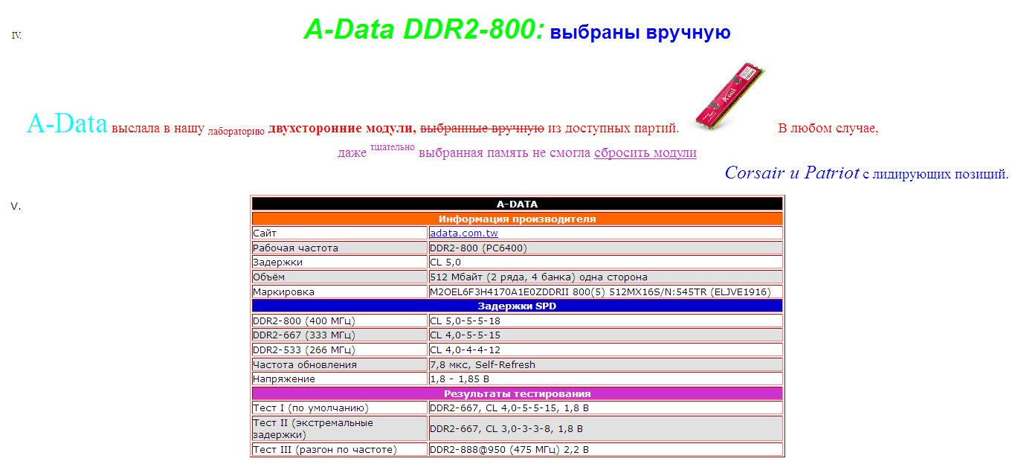

Задание 2
- Средствами CSS создать страницу со схожим форматированием, но со своим содержанием. Применить: возможности наследования, каскадирования, позиционирования и блочные модели.
- На странице расположить кнопку, ведущую на страницу с формой из задания 3.

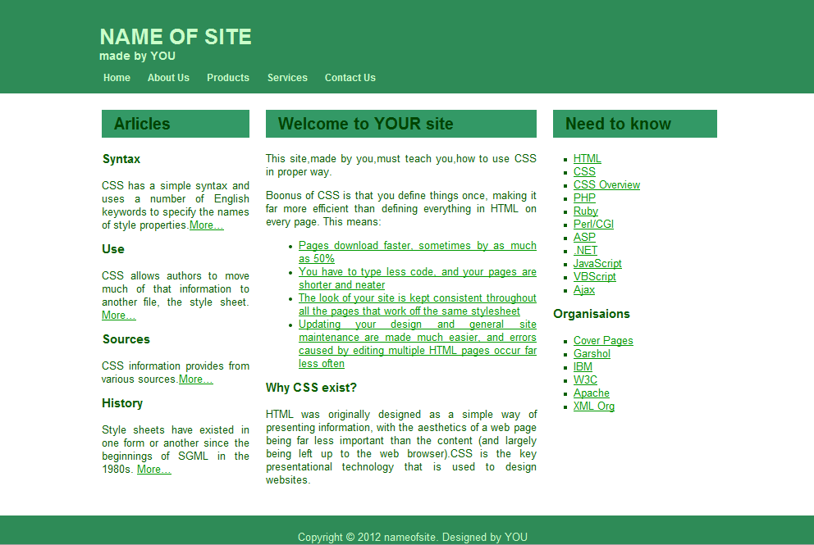
Задание 3
- Создать форму по образцу.
- Описание форматирования реализовать с использованием технологии CSS и хранить в отдельном файле.
- Поле «Тарифный план абонента» – выпадающий список (ширина такая же, как и у остальных полей ввода). Переключатели смены тарифного плана – зависимые.
- Написать скрипт, который при нажатии на кнопку «Отправить»:
- выведет под всей формой фамилию, имя и отчество отправителя, а под ними – пожелание компании.
- если какое-либо из полей формы не заполнено, выведет окно с соответствующим сообщением, а также выделить неправильно заполненное поле красным цветом.
- Предусмотреть проверку на корректность ввода телефона и суммы денежных средств.
